不知道怎么租ofo共享单车，ofo共享单车怎么用的可以点击[ofo共享单车怎么用 ofo小黄车怎么用](http://www.pc6.com/infoview/Article_106599.html)，查看详细教程



官方介绍：ofo共享单车，采用无桩共享单车的出行模式，现已覆盖26个城市，为用户提供出行服务。ofo以“共享单车”为核心产品，基于移动App和智能硬件开发，是目前国内知名的城市交通代步解决方案，为用户出行提供便捷经济、绿色低碳、更加高效率的共享单车服务。

**第一种方法：微信退款。（99块钱押金随时可退，退款期间不能正常租车）**

第一步：在微信找到“ofo共享单车”公众号，并单击进去。然后再点击下方的“点我用车”，进入租车页面。

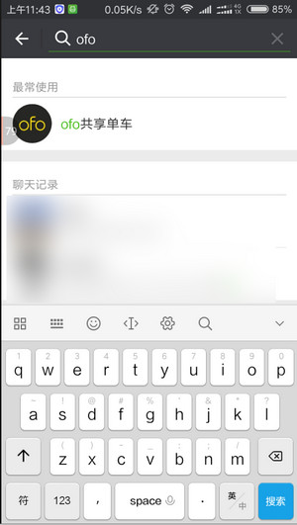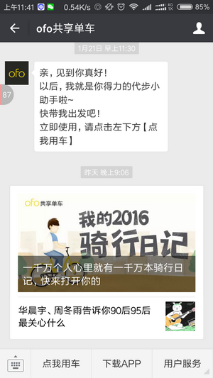

第二步：在租车页面点击左上角的头像，进入管理设置，再点击“我的钱包”

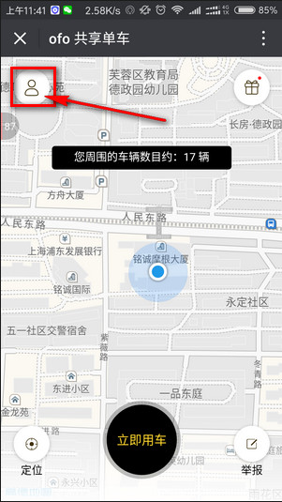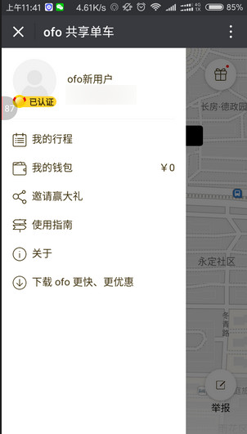

第三步：在我的钱包点击，“99元，退押金”再点击“押金退款”即可完成操作。押金1-3个工作日退回原支付单位（支付宝或微信等）

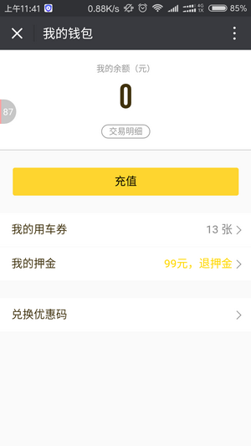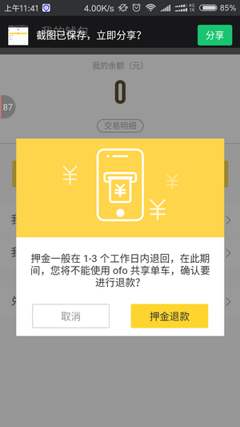

**第二种方法：**[**ofo共享单车**](http://www.pc6.com/az/342287.html)**app退款**

第一步：打开APP。点击应用左上角的图标，如图，然后再点击“我的钱包”

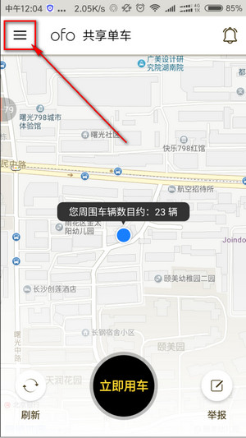

第二步：在我的钱包点击，“99元，退押金”再点击“押金退款”即可完成操作。押金1-3个工作日退回原支付单位（支付宝或微信等）

